苏州大学实验报告
院、系 | 计算机学院 |  | 年级专业 |  | 计算机科学 |  | 姓名 | 柯骅 | 学号 | 2027405033
课程名称 |  | Python程序设计 |  |  |  |  |  |  | 成绩
指导教师 |  | 李正华 |  | 同组实验者 |  | 无 |  | 实验日期

实 验 名 称 | 实验八 函数

- 实验目的
通过本次实验要达到如下目的：
- 掌握Python函数的基本概念
- 理解并掌握Python的定义和调用方法
- 理解Python函数的参数传递原理

- 实验内容
- 编写一个函数，计算一个整数的所有因子之和，其中因子不包括整数本身，并编写测试程序，在测试程序中输入整数和输出整数的所有因子之和。例如：输入8，调用该函数之后，得到结果为7。
- 编写一个函数，将一个整数的各位数字对调，并编写测试程序，在测试函数中输入整数和输出新的整数。例如：输入123，调用该函数之后，得到结果为321
- (反素数)反素数指一个素数将其逆向拼写后也是一个素数的非回文数。例如：17和71都是素数且都不是回文数，所以17和71都是反素数。请编写一个函数判断一个数是否是反素数？并编写测试程序找出前30个反素数输出到屏幕上，要求每行输出8个数，每个数占5列，右对齐。

- (梅森素数)如果一个素数可以写成2^{p}-1形式，其中p是一个正整数，那么该数就称作梅森素数。请编写一个函数判断一个素数是否是梅森素数，如果是，则返回p的值，否则返回-1。并编写测试程序找出1000以内的所有梅森素数输出到屏幕上，要求输出格式如下：
P(占3列右对齐) 2^{p}-1 (占4列右对齐) # 此行不需要输出
2 3
3 7
5 31
- 编写一个加密函数，实现对一个给定字符串中的字母转变为其后n个字符，如果遇到超过字母边界，则从最小字母继续计数，连续的数字字符作为一个整数扩大n倍之后替换到对应位置，其中n默认为5。再编写一个解密函数实现对上述加密字符串进行解密。编写测试程序，在测试程序中输入字符串，并输出加密和解密后的字符串。
例如：
字符串str1: avbV125av1, n默认为5
则新的字符串str2: fagA625fa5
- 编写一个函数，将给定英文语句中的单词倒序。编写测试程序，从键盘输入英文语句，并输出倒序后的英语字符串。
例：给定"What a wonderful day!"，输出："day! wonderful a What"。
- 编写一个函数，统计一个给定的英文语句中，某个指定位置的字符在字符串中出现的次数，统计时不区分字母的大小写，默认字符位置为0。编写测试程序，在测试程序中输入英文语句，指定要查找的字符位置，并输出该字符在语句中出现的次数。例如：英文语句：This is a test example. 统计位置0的字符是t，则在语句中出现的次数为：3。(3次包括大写和小写的t)
- 编写一个递归函数，求解Fibonacci数列（兔子繁殖）问题的某项的值。编写测试程序，从键盘输入指定项，并输出Fibonacci数列指定项的值。
- 编写一个函数实现冒泡排序。从键盘输入依次输入10个整数，分别按照从小到大、从大到小进行排序，并分别输出排序后的结果。
- 编写一个函数实现选择排序。从键盘依次输入10个字母（如果有大小写，需要区分），按照字母的ASCII码值分别进行从小到大、从大到小的排序，并输出排序的结果。
- 给定如下一段英文
A major drawback of cross-network recommender solutions is that they can only be applied to users that are overlapped across networks. Thus, the non-overlapped users, which form the majority of users are ignored. As a solution, we propose CnGAN, a novel multi-task learning based recommend architecture。
编写一个函数，要求实现以下功能：1）统计有多少个不同的单词；2）根据每个单词ASCII码值的和（单词they ASCII码值的和是：116+104+101+121=442）对单词进行从小到大的排序，重复出现的单词只算一次的和，按行输出单词及对应的和。

- 实验步骤和结果（每一道题必须画流程图）
- 第一题程序如下：
def func1(n):
tot=0
for i in range(1,n):#枚举1-（n-1）的数
if n%i==0:
tot+=i
return tot
print(func1(8))
print(func1(100))
#思路：用for循环找出所有因数，累加

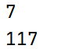
运行结果如下：

- 第二题程序如下：
def func2(n):
return int(str(n)[::-1])#转化成字符串再转化成整数

print(func2(650000))
print(func2(123456789))
#思路：转化成字符串，用反向切片
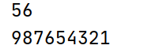
运行结果如下：

- 第三题程序如下：
def jud(n):#判断是否为反素数
t=0
for i in range(2,int(n**0.5)+1):
if n%i==0:
t=1
n=int(str(n)[::-1])
for i in range(2,int(n**0.5)+1):
if n%i==0:
t=1
if t:
return False
else:
return True

c=0
i=1
while c<30:#计数，只输出30个
i+=1
if jud(i):
c+=1
print('%5d'%i,end='')
if c%8==0:
print()#换行
#思路：编写一个判断反素数的函数
# 只需要在判断素数的基础上在判断他的反数即可
# 在主程序中用while控制个数

运行结果如下：
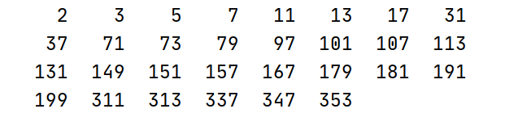

- 第四题程序如下：

def func4(n):
t=0
#判断是否是素数
for i in range(2,int(n**0.5)+1):
if n%i==0:
return False
n=n+1
tot=0
#计算p
while n!=1:
if n%2!=0:
return False
else:
n=n//2
tot+=1
return tot

for i in range(2,1000):
if func4(i):#返回值只有False和p两种情况
print('%3d%4d'%(func4(i),i))

#思路：梅森素数只需要判断是否是素数和是否是2的p次方-1即可

运行结果如下：

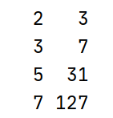

- 第五题程序如下：
def jia(s,n=5):#加密
s = s + ' '
ss = ''
j = 0
for i in s:
o = ord(i)
if o in range(48, 58):#判断并联系连在一起的整数
j = j * 10 + o - 48
elif j != 0:
ss = ss + str(j * 5)
j = 0
if o in range(97, 123):
ss = ss + chr((o +n-96) % 26 + 96)
if o in range(65, 91):
ss = ss + chr((o +n-64) % 26 + 64)
return ss

def jie(s,n=5):#解密
s = s + ' '
ss = ''
j = 0
for i in s:
o = ord(i)
if o in range(48, 58):#判断并联系连在一起的整数
j = j * 10 + o - 48
elif j != 0:
ss = ss + str(j // 5)
j = 0
if o in range(97, 123):
ss = ss + chr((o-96+26-n) % 26+96)
if o in range(65, 91):
ss = ss + chr((o-64+26-n) % 26+64)
return ss

s=input('please input a string:')
n=int(input('please input n:'))
print(jia(s,n))
print(jie(s,n))
#思路：枚举所有的s中的字符
# 利用其ord（）进行加密和解密

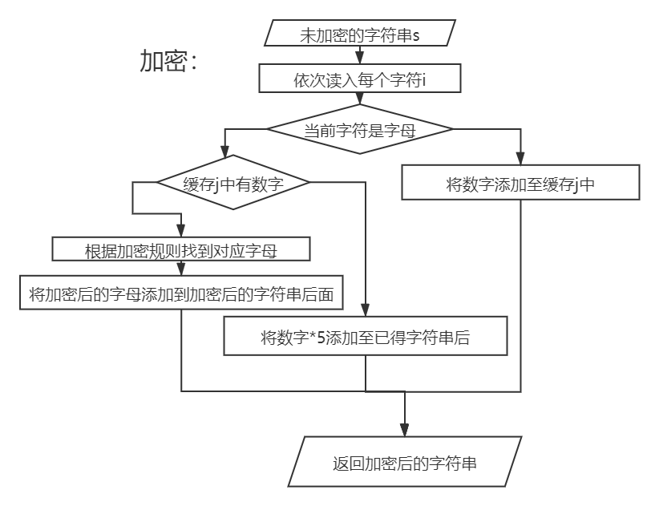

运行结果如下：
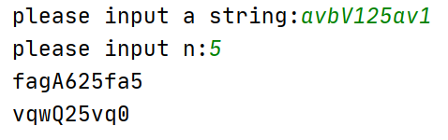

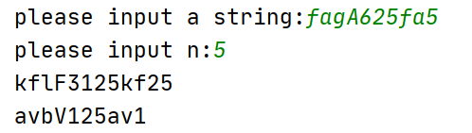

- 第六题程序如下：
def func6(s):
return ' '.join(list(s.split())[::-1])
print(func6(input('please input a sentence:')))
#思路：字符串和列表转换的熟练应用

运行结果如下：
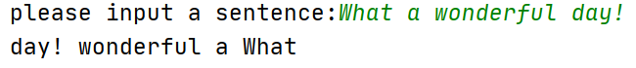

- 第七题程序如下：
def func7(s,n=0):
d,s={},s.upper()#对大小写不敏感
for i in s:
d[i]=d.get(i,0)#放止报错
d[i]+=1
return(d[s[n]])
print(func7('This is a test example.'))
#思路：用字典统计每种字母出现的次数

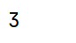
运行结果如下：

- 第八题程序如下：
def fib(n):
if n==1 or n==2:#初值/终止条件
return 1
else:
return fib(n-1)+fib(n-2)#自身调用自身
print(fib(int(input('please input n:'))))
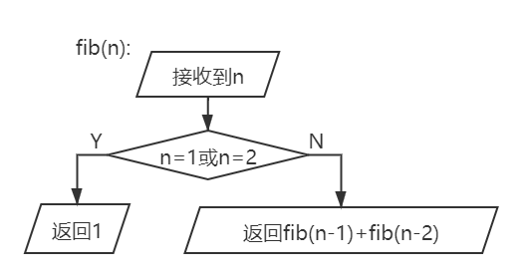
#思路：根据初值决定终止条件，再用递归不断调用自身

运行结果如下：
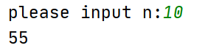
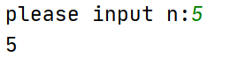

- 第九题程序如下：
def mao1(a):#从小到大排序
l=len(a)
for i in range(l):#每次找到剩余数中最大数
for j in range(l-i-1):
if a[j]>a[j+1]:
temp=a[j]
a[j]=a[j+1]
a[j+1]=temp
return a

def mao2(a):#从大到小排序
l=len(a)
for i in range(l):#每次找到剩余数中最小数
for j in range(l-i-1):
if a[j]<a[j+1]:
temp=a[j]
a[j]=a[j+1]
a[j+1]=temp
return a

l=list(map(int,input('please input 10 numbers:').split()))
print(mao1(l))
print(mao2(l))
#思路：从数组的第一个数开始，依次和后面的数相比
# 若前者大则交换顺序，直到所有大的数冒到最后，最后按照从小到大排序。

运行结果如下：
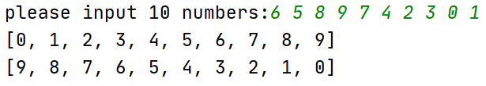

- 第十题程序如下：
def sor1(l):#正序
return ''.join(sorted(l,key=lambda x:ord(x)))
def sor2(l):#逆序
return ''.join(sorted(l,key=lambda x:-ord(x)))
l=list(input('please input a string:'))
print(sor1(l))
print(sor2(l))
#思路：用key=lambda 进行排序
# 逆序排序只需要加上负号即可

运行结果如下：
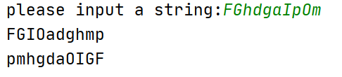

- 第十一题程序如下：
def func(s):
s = s.lower()#对大小写不敏感
ss,l='',{}#用字典储存，键是字母，值是ascii码的和
for i in s:
o = ord(i)
if o in range(97, 123):
ss = ss + i
else:
if ss:#添加单词至字典
l[ss]=l.get(ss,sum(ord(ss[i]) for i in range(len(ss))))
ss=''
l=list(l.items())
l.sort(key=lambda x:x[1])#用关键字排序
print(len(l))
for i in l:
print(i[0],i[1])

s='A major drawback of cross-network recommender solutions is that they can only be applied to users that are overlapped across networks. Thus, the non-overlapped users, which form the majority of users are ignored. As a solution, we propose CnGAN, a novel multi-task learning based recommend architecture。'
func(s)

#思路：（1）因为就算大写也只能算是一个单词，所以先全部变成小写
# （2）先采用字典储存，键是单词，值是ascii的和
# （3）排序用关键字排序即可

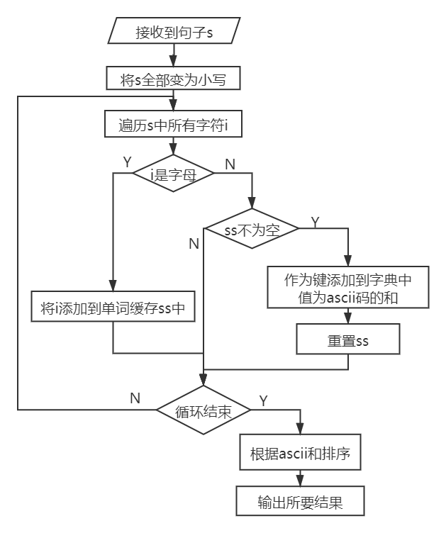

运行结果如下：

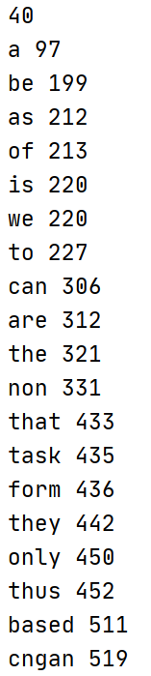
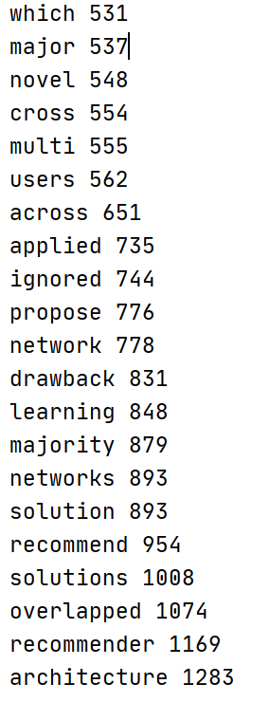

拓展题：
- 汉诺塔
程序如下：
def func(n,a,b,c):
if n==1: #当n=1是直接移动即可
print(a,'to',c) # 打印 func 为字符串,a和c是参数
return
func(n-1, a, c, b) # 移动上面的n-1个盘子
func(1,a,b,c) # 最后一个盘子
func(n-1,b,a,c) # b到a再到c

func(int(input('please input the number of plates:')),'A','B','C')

思路：（1）先把n-1个圆盘从A移动到柱子B。
（2）剩下的1个盘移动到柱子C
（3）将B上的n-1个移动到A再移动到C
而第一，第三步就相当于移动n-1个盘子，从而形成递归

运行结果如下：
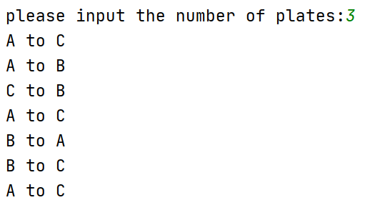

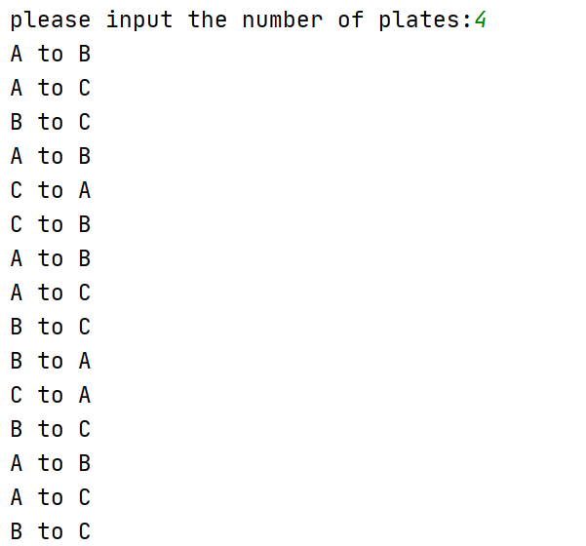

- 辗转相除法求最小公倍数
程序如下：
x,y=list(map(int,input("请输入两个正整数:").split()))
a,b=max(x,y),min(x,y)#a是较大值，b是较小值
while a%b!=0:
temp=a%b
a=b
b=temp#交替过程
print("最小公倍数数是:",x*y//b)

思路：辗转相除法最后得到x*y//b是最小公倍数

运行结果如下：

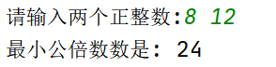

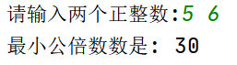

- 实验总结（包括对老师的建议）
掌握了Python函数的基本概念
理解并掌握了Python的定义和调用方法
理解了Python函数的参数传递原理

Python中函数是可以嵌套的
定义函数时有正常参数，变长参数，默认值参数，变长关键字参数四种参数可以定义
并且变长参数后的正常参数，必须使用关键字调用
变长参数调用时，将传0-无穷个参数，函数内会以元组方式来表示

